Programme d’intervention de la mémoire chez les aînés
Vendredis 10 octobre – 14 novembre 2025, 10h-11h30
Ateliers animés par Dre Véronique Latreille, Ph.D., Neuropsychologue

Objectifs du programme :
- Mieux comprendre les effets du vieillissement sur la mémoire;
- S’entraîner à être plus attentif;
- Optimiser le fonctionnement de la mémoire dans la vie de tous les jours en utilisant des stratégies de mémorisation efficaces;
- Adopter un style de vie sain.
Modalités :
- Total de 6 rencontres de groupe (entre 6-8 personnes)
- Rencontres hebdomadaires, en personne, les vendredis de 10h-11h30
- Tarif de 100$ par séance d’une durée de 1.5 heures
- Exercices à faire à la maison
Structure du programme :
- Mémoire et vieillissement
- Habitudes de vie saines
- Être attentif
- Stratégies pour bien apprendre
- Autres stratégies et aide-mémoires
- Relaxation et méditation
Note : Il est important d’être présent à chaque rencontre afin de garantir l’efficacité du programme. Envoi de reçus pour les assurances ou impôts.
Courriel : vlatreille.neuropsy@gmail.com, téléphone : 438-488-7191
Lieu : Clinique Villeray, 7494 rue St-Denis (coin Faillon)
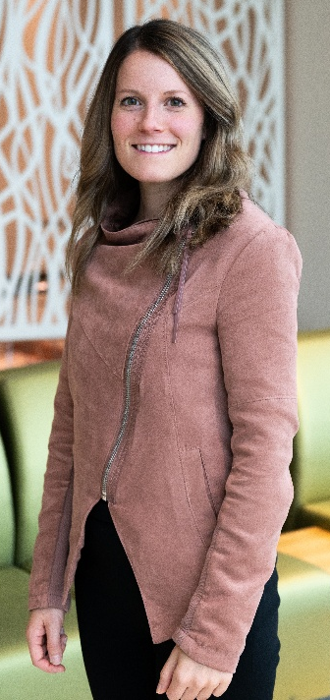
Quelques mots sur l’animatrice
Véronique Latreille, Ph.D.
- Neuropsychologue, membre de l’Ordre des Psychologues du Québec depuis 2019
- Études doctorales (Ph.D.) à l’Université de Montréal (2010-2016)
- Études postdoctorales au Harvard Medical School (2016-2018) et à l’Université McGill (2018-2023)
- +15 années de recherche sur le sommeil et la mémoire
- Formation agrée d’animatrice du Programme MEMO de l’Institut universitaire de gériatrie de Montréal (2018)

